Załącznik nr 7
do Wojewódzkiego Planu
Działania na Wypadek
Wystąpienia Epidemii

ZALECANE ŚRODKI OCHRONY INDYWIDUALNEJ DLA PERSONELU MEDYCZNEGO PRZY KONTAKCIE Z PACJENTEM ZAKAŻONYM LUB PODEJRZANYM O ZAKAŻENIE

Jednym z podstawowych zagrożeń zawodowych w podmiotach leczniczych jest narażanie na biologiczne czynniki chorobotwórcze.
Zastosowanie środków ochrony indywidualnej (personal protective equipment – PPE) przez personel medyczny stanowi istotną barierę ochronną przed transmisją drobnoustrojów i zakażeniem. Doboru środków dokonuje się w zależności od narażenia i wymaganej ochrony, w tym dróg przenoszenia się drobnoustrojów i ryzyka zakażenia. Odzież ochronna powinna spełniać wymogi normy PN EN 14 126. Zgodnie z wytycznymi normy, materiał odzieży chroniącej przed czynnikami biologicznymi powinien stanowić barierę dla całego ciała lub jego części, przed bezpośrednim kontaktem z czynnikami infekcyjnymi.
W celu ochrony przed zagrożeniami czynnikami biologicznymi zastosowanie znajdują
następujące rodzaje środków ochrony indywidualnej:
- gogle ochronne
- jednorazowe rękawiczki ochronne
- czapki, czepki,
- maski jednorazowe, maski z filtrem FFP2, FFP3, filtry),
- obuwie ochronne,
- jednorazowa odzież ochronna: fartuchy, kombinezony.

Maski medyczne stanowią ochronę przed drobnoustrojami przenoszonymi drogą oddechową, gdzie drobnoustroje powstające w trakcie mówienia, kaszlu, kichania lub wykonywania takich czynności jak np. odsysanie wydzieliny oskrzelowej, intubacja, indukcja kaszlu, resuscytacja krążeniowo-oddechowa przenoszone są z kropelkami wydzieliny bezpośrednio z dróg oddechowych źródła zakażenia na błony śluzowe dróg oddechowych osób z kontaktu. W przypadku transmisji czynników biologicznych drogą kropelkową, gdzie cząsteczki aerozolu są dosyć duże, o średnicy > 5 µm, nie pozostają długo zawieszone w powietrzu i mogą być przeniesione na odległość do 1m, stosuje się maski ochronne chirurgiczne. Przykładem drobnoustrojów przenoszonych drogą kropelkową są: Bordetella pertussis/krztusiec/, wirusy grypy, adenowirusy, rinowirusy, Mycoplasma pneumoniae, Streptococcus pyogenes, Neisseria meningitides, koronawirusy.
W przypadku transmisji czynników biologicznych drogą powietrzną, w której aerozol zawierający kropelki o średnicy < 5 µm może unosić się przez dłuższy okres czasu w powietrzu i przenosić wraz z jego ruchem na większe odległości, należy stosować maski z filtrem FFP2 lub FFP3 (odpowiednio 94% lub 99% skuteczność filtracji aerozoli o wielkości cząstek do 0.6 μm). Maski takie zalecane są także podczas wykonywania procedur generujących aerozol. Przykładem przenoszonych w ten sposób drobnoustrojów są Mycobacterium tuberculosis (prątki gruźlicy), spory Aspergillus spp., wirus ospy czy odry. Przy zakładaniu maski ochronnej należy pamiętać, aby po założeniu dobrze przylegała do twarzy, dopasować ją do nasady nosa. Podczas użytkowania maska powinna zakrywać nos i usta. W trakcie użytkowania maski nie należy jej dotykać czy przesuwać (np. pod nos lub brodę). Maskę należy zdejmować w sposób minimalizujący ryzyko zanieczyszczenia rąk lub innych części ciała, unikać dotykania zewnętrznej powierzchni maski.
Do ochrony oczu i twarzy należy stosować przyłbice lub okulary ochronne, które chronią w razie narażenia na zachlapanie krwią lub innymi płynami ustrojowymi. Przyłbice stanowią dodatkową barierę ochroną dróg oddechowych, zalecane w szczególności przy zabiegach generujących aerozol. Sprzęt osłaniający twarz i oczy w większości przypadków jest sprzętem wielokrotnego użytku, po użyciu należy go poddać procesowi dekontaminacji.
Rękawiczki ochronne zabezpieczają przed kontaminacją skóry drobnoustrojami, a także ich stosowanie zmniejsza ryzyko zakażenia podczas ekspozycji zawodowej. Stosowanie jałowych rękawic podczas procedur inwazyjnych ma na celu zapobieganie transmisji drobnoustrojów ze skóry rąk do jałowych obszarów ciała pacjenta.
Ogólne zasady stosowania rękawiczek:
- Rękawiczki nie zastępują higieny rąk.
- Należy używać rękawiczek, gdy istnieje możliwość kontaktu z krwią lub innym, potencjalnie zakaźnym materiałem, błoną śluzową lub naruszonymi powłokami skórnymi.
- Po zakończeniu czynności należy zdjąć rękawice i natychmiast zdezynfekować lub umyć ręce.
- Używając rękawiczek, należy je zmienić podczas zmiany obszaru opieki na
pacjentem czy też wykonywania czynności przy kolejnym pacjencie.
Kombinezony i fartuchy barierowe służą ochronie przed czynnikami biologicznymi. W razie braku dostępności fartuchów barierowych, w niektórych sytuacjach dopuszcza się stosowanie fartucha flizelinowego. Dodatkowo na fartuch/kombinezon można założyć nieprzemakalny fartuch foliowy. W/w odzież należy zakładać do procedur medycznych i pielęgnacyjnych, gdy istnieje ryzyko zachlapania odzieży krwią czy innym materiałem biologicznym, a także podczas ryzyka transmisji patogenu drogą kontaktową. Przed powrotem z izolatki należy pamiętać o zdjęciu odzieży w śluzie lub wyznaczonym do tego celu miejscu. Odzież ochronną zdejmować taki sposób, aby unikać kontaminacji siebie i otoczenia. Pamiętać należy o dezynfekcji rąk po w/w czynności.
Kolejność zakładania środków ochrony indywidualnej (PPE) na podstawie instrukcji CDC

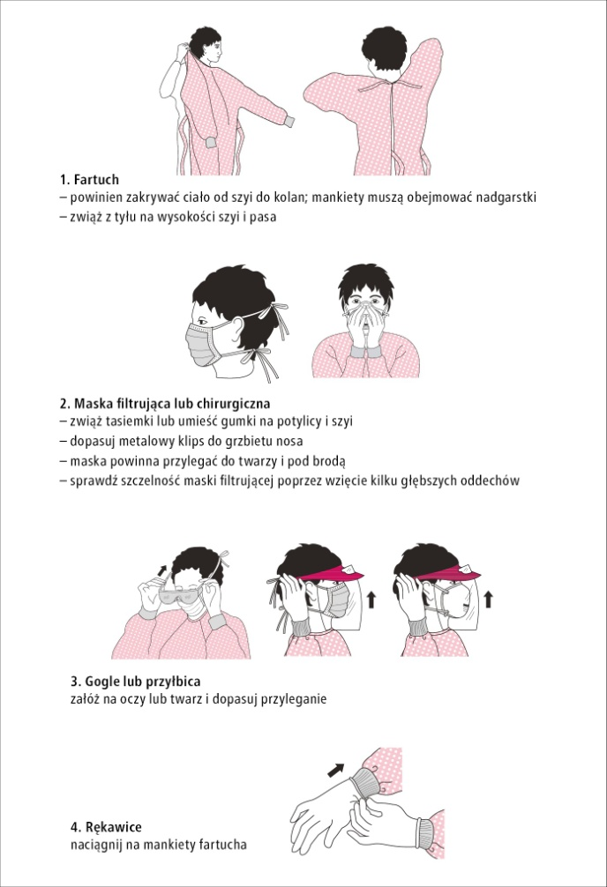

Kolejność zdejmowania środków ochrony indywidualnej (PPE) na podstawie instrukcji CDC

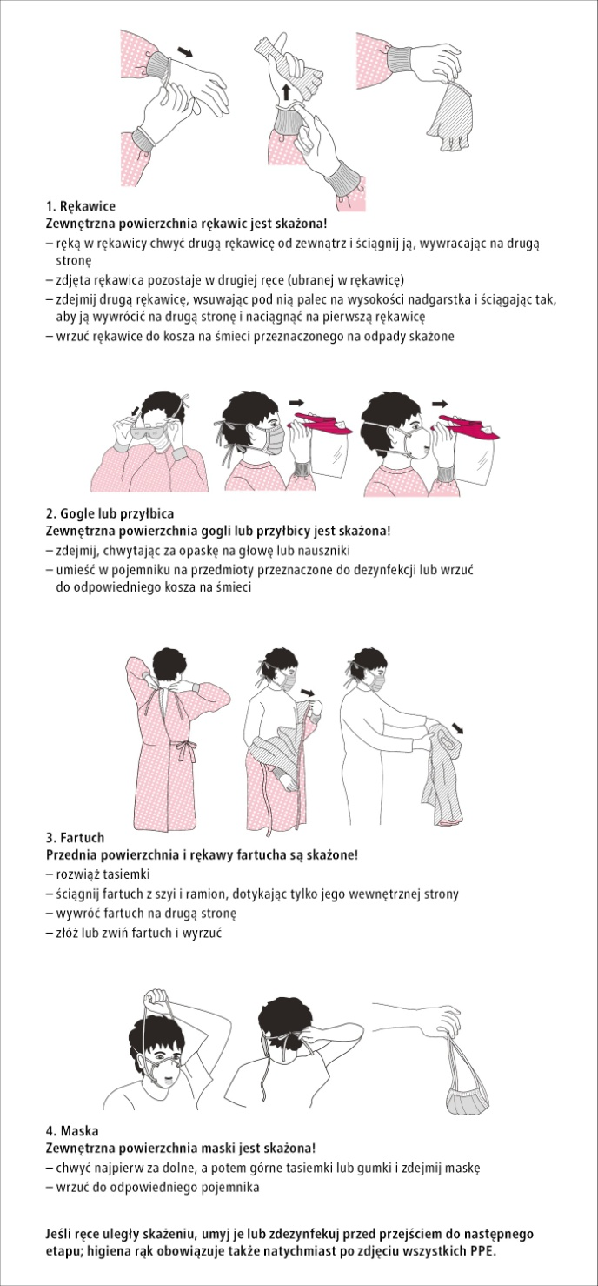

Korzystanie dodatkowo z czapek ochronnych i obuwia ochronnego (np. osłony wysokie) znajduje zastosowanie w celu ochrony całego ciała przed działaniem czynników infekcyjnych.
Higiena rąk to kluczowa procedura zapobiegająca transmisji drobnoustrojów. W trakcie opieki nad pacjentem jest należy stosować zasady “5 momentów higieny rąk”
- MOMENTÓW HIGIENY RĄK wg WHO

